Những bài thơ hay và ý nghĩa về Giáng sinh
Mùa Giáng sinh nữa lại đến, trên đường phố cũng đã tràn ngập không khí Noel với những ánh đèn rực rỡ sắc màu, những cây thông được trang hoàng lộng lẫy... Và để thể hiện tình cảm của mình đến những người thân, bạn bè thì ngoài những lời chúc Giáng sinh hay và ý nghĩa ta còn có thể gửi những bài thơ chúc Giáng sinh an lành đến những người thân yêu của mình.
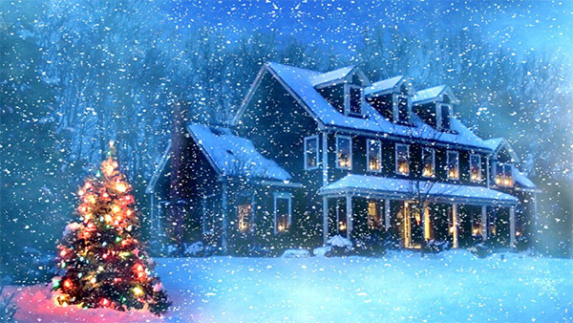
Những bài thơ hay về Giáng sinh
Bài 1:
Lại một mùa Giáng sinh
Anh lặng lẻ một mình
Dưới trời sao lấp lánh
Cảm thấy môi tê lạnh
Nhớ Nô-en năm nào
Cùng nắm tay đi dạo
Dưới đèn màu long lanh
Rực rỡ khắp thị thành
Ta gói quà cho nhau
Thật hạnh phúc biết bao!
Bây giờ ta xa nhau
Em gửi lại thương đau
Cả một trời trăng sao...
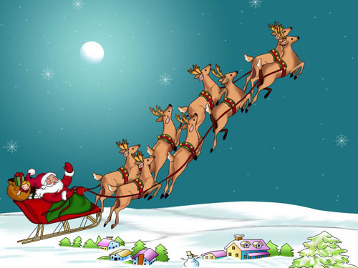
Bài 2:
Giáng Sinh năm trước quá xa xôi
Anh đã cùng em bước sóng đôi
Xem lễ nửa đêm trong gió lạnh
Tay trong tay dạ những bồi hồi
Muôn đèn bừng sáng rực khung trời
Đông đúc người chen rộn tiếng cười
Chuông đổ ngân vang hồi thánh nhạc
Đức Mẹ trên cao mắt sáng ngời
Giáng sinh đang đến mỗi ngaỳ qua
Rực rỡ đèn hoa trước moị nhà
Hớn hở mắt ai từng ngóng đợi
Thánh đường vang vọng tiếng chuông xa
Mắt Mẹ trên cao hoen ngấn lệ
Thương bầy con trẻ đắm cơn mê
Khóc cho nhân thế bao đau khổ
Dang rộng đôi tay Mẹ chở che
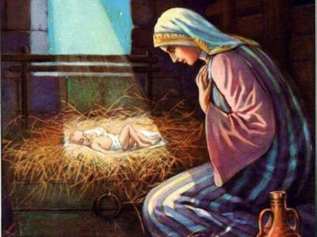
Bài 3:
Đêm Giáng Sinh tưng bừng
Nhà nhà đèn sáng chưng
Người người vui hớn hở
Riêng em buồn lưng chừng
Đêm nay Chúa ra đời
Mình em buồn đơn côi
Xót thương con phận bạc
Từ thuở mới nằm nôi
Nhớ Giáng Sinh năm nào
Lòng bỗng thấy nao nao
Nhớ thương kỷ niệm cũ
Hồn tràn đầy xuyến xao
Bài 4:
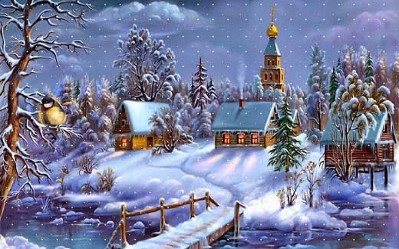
Giá lạnh về khuya trời trở rét
Thế là cũng đến lúc giữa đêm
Noel bao nhiêu người mong đợi
Nguyện cầu cho thế giới bình yên
Đã bao lần bên nhau hoan hỉ
Cùng chúc mừng ăn tiệc vui vầy
Nhìn chiếc bánh bốc thơm mùi sữa
Ngọt làm sao hạnh phúc hương say
Đường nhân thế mãi cùng vui sướng
Xiết tay nhau khấp khởi hân hoan
Mừng Thánh Chúa Phục Sinh trở lại
Với con người niềm tin đầy tràn
Kia nến trắng dưới cây Thập Tự
Thánh Chúa Hài Đồng ẩn hiện hình
Nến long lanh tỏa nghìn tia sáng
Đi vào tâm niệm theo tiếng kinh
Bài 5:

Bên lò sưởi nghe mưa rơi thấm đất
Lửa bập bùng tỏa ánh sáng nhiệm mầu
Ngồi bên ta em nhắm mắt nguyện cầu
Mong cứu rỗi hai con chiên ngoại đạo
Thuở ấy:
Anh khờ khạo vòng tay em đi dạo
Mỗi cuối tuần ghé tạt cổng nhà thờ
Nghe kinh cầu, xem lễ lén hằng giờ
Cha xứ quở "Sao con không tìm Chúa?"
Em lặng lẽ ra về lòng héo úa
Mãi phân vân Phật-Chúa phải theo ai?
Suy gẫm hoài em tự bảo cả hai
Yêu anh quá đạo nào em cũng chịu !
Anh khoái trá mỗi khi em nũng nịu
Ngất mặt lên nhưng lúng túng đầy tay
Mong đường về cây ngả bóng thêm dài
Chờ lối rẽ cho thời gian chậm lại
Nhạc thánh buồn vây hồn anh khờ dại
Hứa tháng sau anh sính lễ cau trầu
Ngày thành hôn em sung sướng làm dâu
Cười nũng nịu bảo "khờ" sao khôn thế !!!
Bài 6:
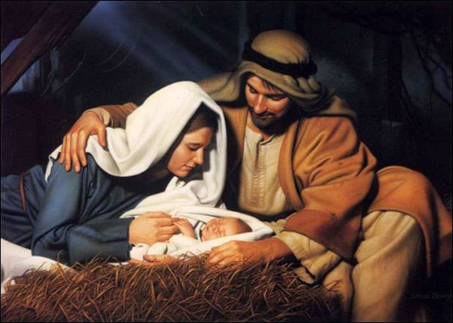
Hai ngàn năm trước vì "tình"
Trong đêm đông giá Ngài sinh ra đời,
Nằm trong máng cỏ xanh tươi,
Trong chuồng chiên vắng ý Trời được nên,
Mới sinh ra đã có tên,
Do Cha Thánh Chúa từ Trên đặt rồi,
Là Giê-xu đã ra đời,
Là Con duy nhất của Trời trên cao,
Người sinh ra bởi thanh cao,
Từ người Trinh Nữ năm nào hứa hôn,
Ma-ri là mẹ Chúa tôn,
Còn cha Giô-sép đính hôn cùng nàng,
Nhưng vì lệnh Chúa muôn vàng,
Nên Giô-sép đã giữ nàng Ma-ri,
Giữ nàng cho mãi đến khi,
Con Trời Chúa Thánh hài nhi ra đời,
Rồi chàng đã cưới mẹ Người,
Cả hai cùng đã vâng lời Chúa Cha,
Để cho bản nhạc tình ca,
Vang bài Vinh Thánh Con nhà sinh ra,
Và để toại nguyện ý Cha,
Giáng Sinh đã được loan ra khắp trần,
Từ nay thế giới muôn phần,
Biết Ngài đã xuống gian trần cho ai,
Là cho hết cả nhân loài,
Vì tình yêu đó mà Ngài giáng sinh...
Ban cho thế giới bình minh,
Với nguồn hy vọng vĩnh sinh muôn đời!
Bài 7:
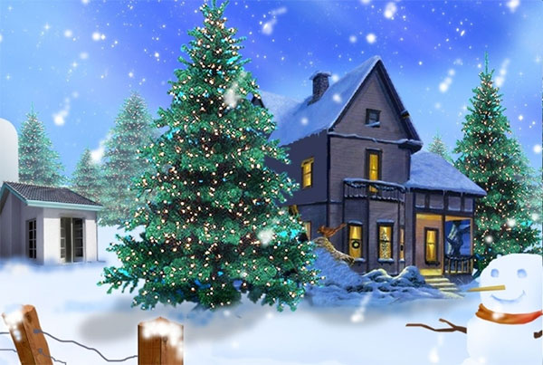
Chuông ngân vang từ giáo đường trên phố
Đêm vẫn buông trong trống vắng ngỡ ngàng
Bàn chân sầu cứ mãi bước lang thang
Buồn không tên mắt hướng về Quê mẹ
Hồn du mục theo đèn đường lấp lánh
Thấy đời mình là chiếc bóng bơ vơ
Nhớ Noel nhớ sài gòn ngày cũ
Tim bềnh bồng bao kỷ niệm nên thơ
Trời giá buốt tuyết mùa đông phủ bám
Giáng sinh này lại giống giáng sinh qua
Chiếc khăn quàng không đủ ấm cô đơn
Nên hơi lạnh thấm tình đời viễn xứ
Đèn lung linh như ngàn sao chiếu sáng
Thẩn thơ tìm vì sao lạc không ngôi
Thầm thì nguyên cho tim được bình yên
An lành trong đêm giáng sinh hiu quạnh
Cũng Noel cũng chuông ngân Mừng chúa
Cũng giáo đường cũng hang đá mùa đông
Mà sao tim lại nhớ bài thánh ca buồn
Dõi mắt nhìn phương trời xa mộng tưởng
Bài 8:
Giữa đêm tối của thù hận và bất công
Giữa gươm dao và thủ đoạn
Anh lạc lõng tuyên bố hãy yêu nhau
Đã qua hai ngàn không trăm linh bảy năm
Lời tuyên bố còn vang vọng
Hàng triệu người đã tiếp đón anh
Và cũng nhiều triệu người chối bỏ anh
Nhưng tôi vẫn tin
Thế giới sẽ yêu nhau hơn và bớt chút hận thù
Hình như lòng đố kỵ sự ghen ghét và những ham muốn tồi tệ vẫn còn
Ước mong mọi người sẽ là người
Thanh thản đi giữa trái đất của chính mình
Mà không cần bất cứ một chứng minh thư nào
Ai đã tạo ra ranh giới của trái đất
Lý thuyết gia nào nhân danh một cụm từ
Cụm từ nào đã đày ải con người
Cụm từ nào đã biến con người thành dã thú
Đêm nay tôi sẽ chiêm nghiệm và tưởng nhớ anh
Người bạn bị xua đuổi trong đêm
Không một chỗ trú thân

